출1222 Note

◆우슬초 -정정숙 전도사

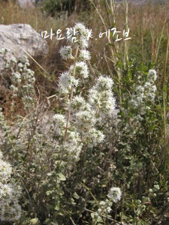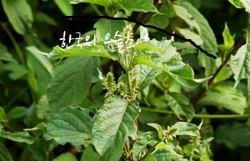

식물 해설

성경에 나오는 우슬초는 한국에 없는 식물로서
히브리어로 ‘마요람’이며 한국의 우슬초와는 전혀 다른 식물이므로 올바른 번역으로 볼 수 없다.

출애굽 직전 이스라엘 백성들은 문설주에 양(羊)의 피를 뿌림으로서 장자 죽음의 재앙을 피할 수 있었다. 이때 피를 적셔서 뿌린 도구가 바로 마요람 묶음으로서 3월말~4월 초에는 아직 꽃이 피기 전이므로 잔털이 많고 줄기도 뻣뻣하지 않아 양피를 묻혀 뿌리기에 적합하다.(잔털이 많아, 액체가 잘 들러붙는다)

마요람의 다른 이름은 히브리어 ‘Ezob'는 ‘지나가다’라는 어원에서 비롯된 말이므로 유월절과 깊은 관계가 있음을 알 수 있다.
그리고 이 시기에는 유대인 가정들이 일 년 동안 양념으로 사용할 마요람을 수확하는 계절이므로 집집마다 우슬초 묶음들이 쌓여 있을 때이기도 하다.

솔로몬은 식물에도 조예가 깊어 식물의 왕 백향목에서부터 사소한 마요람에 이르기까지 논할 수 있었다. 보잘것없는 식물의 대표인 마요람은 주로 건조한 곳, 담벼락, 돌 틈에서 자라며, 기름진 땅에서 자랄 경우 오히려 독특한 향기가 적어져 양념으로서의 가치가 떨어지게 된다.

예수께서 십자가에서 받으신 신포도주는 해융(해면, 스폰지)에 적신 후
마요람 솔에 묶은 것으로 마요람은 약할 뿐 아니라 길이가 1m를 넘지 못하므로 갈대 막대기에 매었다(‘갈대’편 참조)
성지에서 본 마요람

마요람은 필수 양념으로서 잎을 말려 절구로 곱게 빻는다. 샐러드에 뿌리거나 고기 구울 때 넣으면 누린내를 없애고 향긋하게 된다.

향신료(아랍어-자타르)로 사용할 때는 잎을 빻은 가루에 소금, 마늘가루, 수맥, 볶은 참깨 등을 섞으며, 피타(둥근 빵)를 먹을 때 올리브 오일과 함께 양념으로 사용된다.

산지에서 잘 자라며 유대광야 등에서 쉽게 볼 수 있다. 자타르 향신료는 시장에서 구할 수 있으나 야생 마요람은 보호식물이므로 재배하여야 한다.
식물 모양

꿀풀과에 속하는 마요람은 꽃이 피기 전인 3월 말이나 4월에 수확하는데, 이때는 잎이 도톰하고 충실하다. 줄기를 다발로 묶은 후 내다 팔거나 말려서 필요할 때마다 가루로 만들어 사용한다. 다발로 묶어 보관할 경우 몇 년이 지나도 향기가 그대로 남아 있으며, 민간요법으로 방부제나 독을 제거하는데 사용할 수 있다.

군락을 지어 자라는 지표식물(地表植物)이며 반 관목(灌木)으로서 키가 30~100cm로 자라는 다년생이다. 회백색 솜털로 덮여 있고 단단한 줄기는 위로 곧게 자라는데, 멀리서 보면 야생 박하와 매우 비슷하다.

잎은 마주나기(對生)를 하며, 가장자리가 매끈하면서 다소 두꺼운 잎은 하트 모양에 가까운 타원형으로 생겼다. 꽃은 4mm 정도의 짧은 털 같은 것이 하얗게 덮이는 선형화(線形花)이다. 취산화서(聚繖花序)이며 꽃자루는 짧다.

